Universitatea de Stat din Tiraspol

Facultatea de Fizica Matematica si Informatica



Laboratorul #4

**Elaborat de**: Dordea Pavel, student gr.2i

**Verificat**: dr.conf.univ. Ala Gasnaș

**Chișinău, 2021**

ADUNARE. SCĂDERE

1. Să se încarce registrele AX cu 5527, BX cu 2973, CX cu 1234 şi DX cu 3261.

Să se efectuieze următoarele operaţii:

a) AL+63, AH+BH, CL+DH, DL-CH

b) AX+BL, BL-CL, AX+BX+CX.

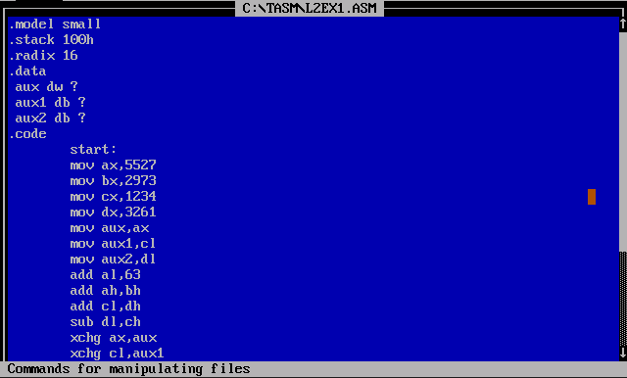

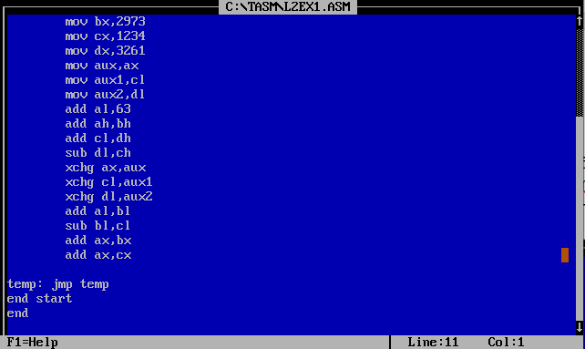

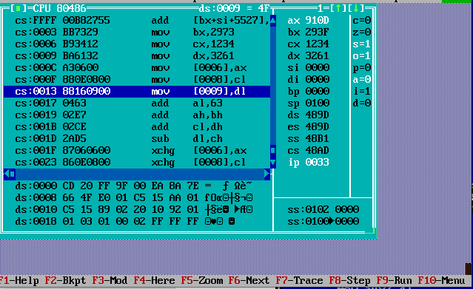

2. Să se încarce AX cu 1469 , BX cu 2258, CX cu 3962. Să se efectuieze

următoarele operaţii:

a) AL+BL+CL, CX-BX, CL-AL.

b) AX+36, BX+58, CL+22, AX+BX+CX.

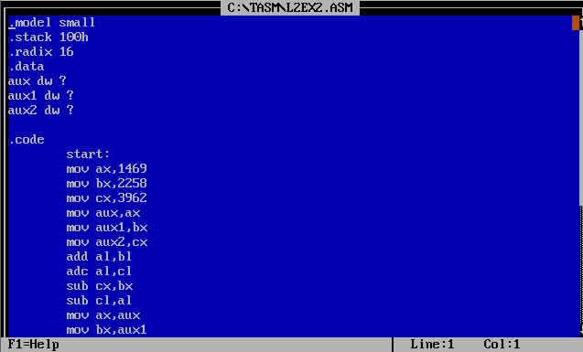

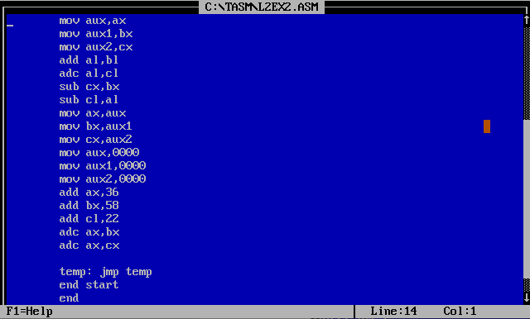

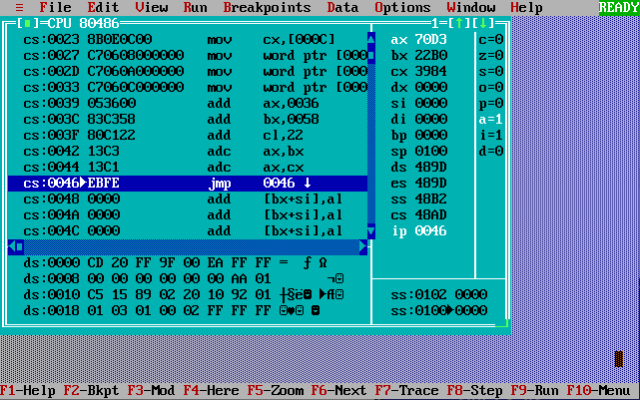

3. Să se încarce AX cu 1122 , BX cu 3344, CX cu 4422 şi DX cu 3355. Să se

efectuieze :

a) AX+6666, AX-BX, CX-22

b) AX+DX, AX-CX, AX+BX+CX-DX.

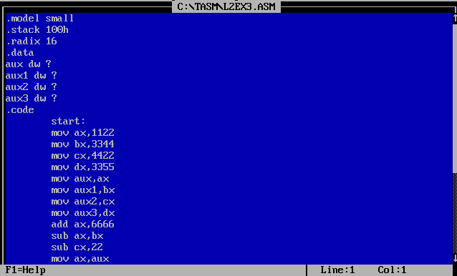

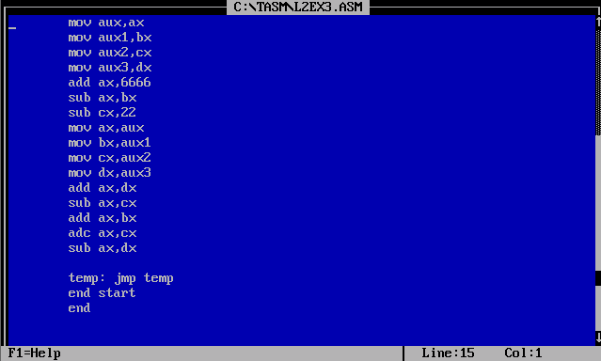

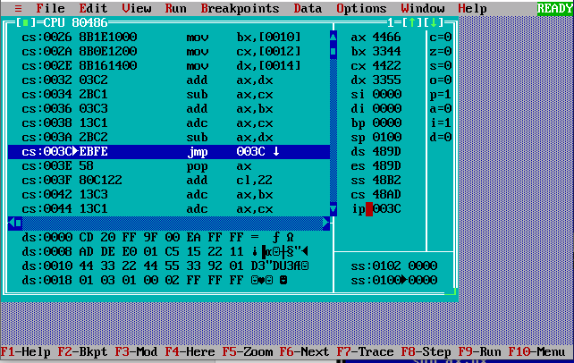

4. Să se încarce AX cu 3965, BX cu 2255, CX cu 3377 şi DX cu 5566. Să se

efectuieze:

a) AX+BX+33, DX+BX, CL+44.

b) AX+CX+BX+DX, AL+DL, BL-DL.

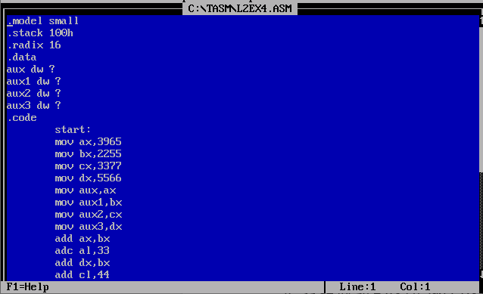

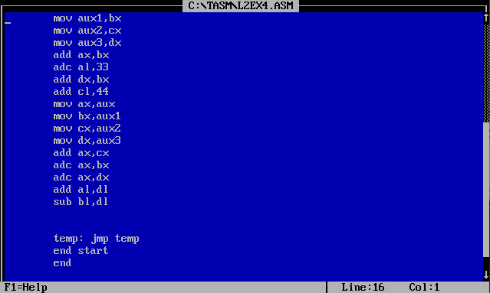

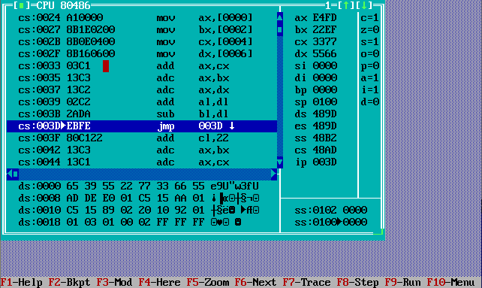

5. Să se încarce AX=1122, BX=4455, CX=5566 , DX=7788. Să se efectuieze:

a) AX+6666, AX+BX, AX-CX, DX-22.

b) BX+3322, BX-44, CX+DX+BX.

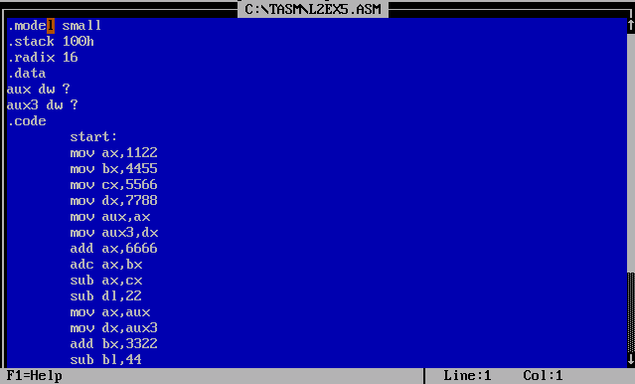

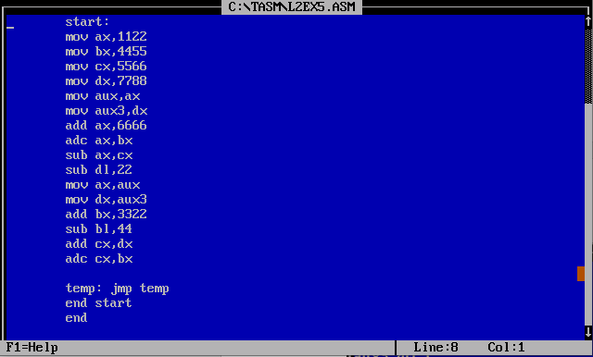

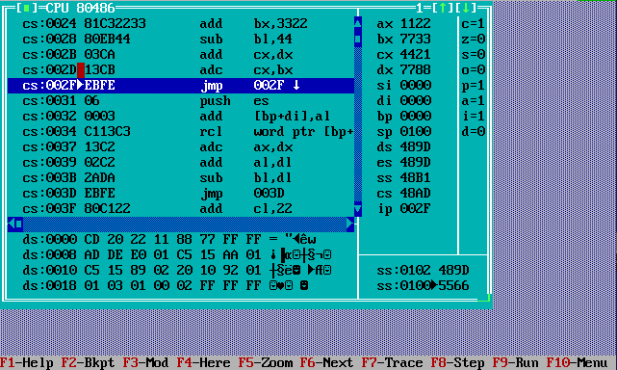

6. Să se încarce 2 numere de 32 de biţi în felul următor: primul număr 11223344

octeţii superiori în AX , în BX- octeţii inferiori .Al doilea număr 55667788 să

se încarce octeţii superiori în CX, în DX-octeţii inferiori.

a) să se adune aceste 2 numere.

b) să se scadă primul din numărul al doilea.

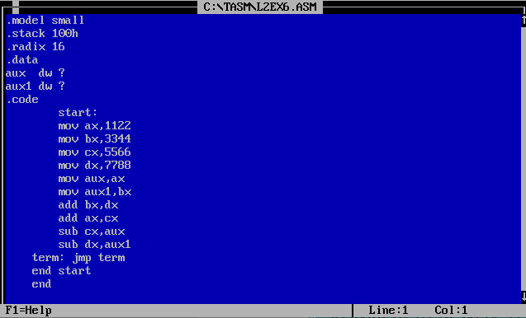

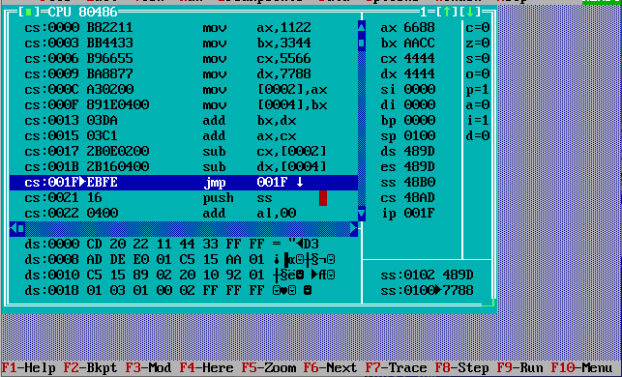

7. Să se încarce 2 numere de 32 de biţi în felul următor:

-primul număr 55667788 în AX -octeţii superiori , şi în BX- octeţii inferiori .

-al doilea număr 99AABBCC în CX-octeţii superiori, şi în DX-octeţii inferiori.

a) să se adune aceste 2 numere.

b) să se scadă primul din numărul al doilea.

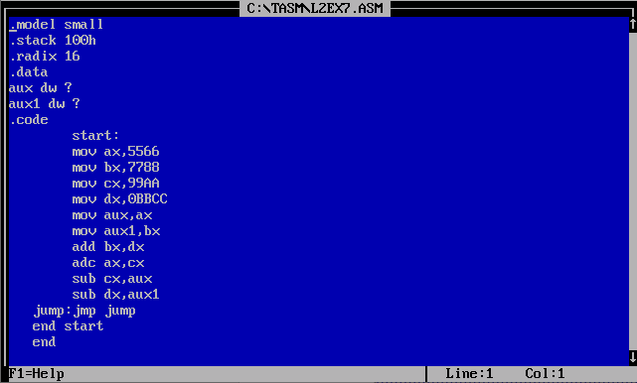

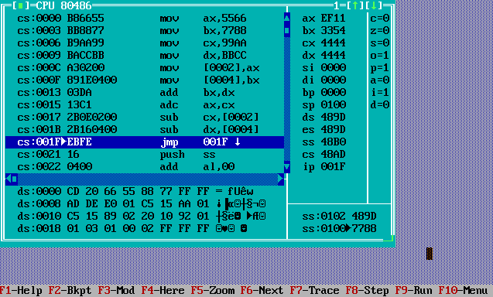

8. Să se încarce 2 numere de 32 de biţi în felul următor:

-primul număr 22334455 în AX octeţii superiori , şi în BX- octeţii inferiori .

-al doilea număr 66778899 în CX octeţii superiori, şi în DX-octeţii inferiori.

a) să se adune aceste 2 numere.

b) să se scadă primul din numărul al doilea.

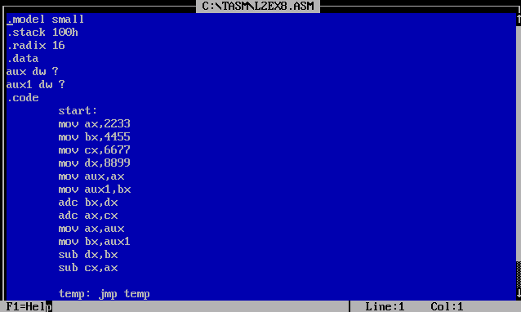

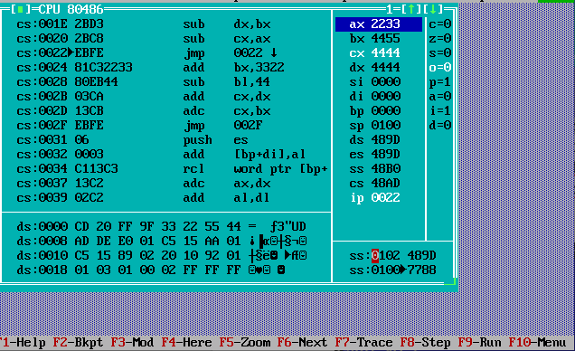

9. Sunt date numerele 33, 99, 245, 633, care se încarcă respectiv în registrele, care

corespund pentru aceste numere . Să se adune primul număr cu al patrulea

număr. Din numărul al treilea să se scadă al doilea număr . Să se adune această

diferență cu suma primită anterior. Rezultatul să fie primit în DX .

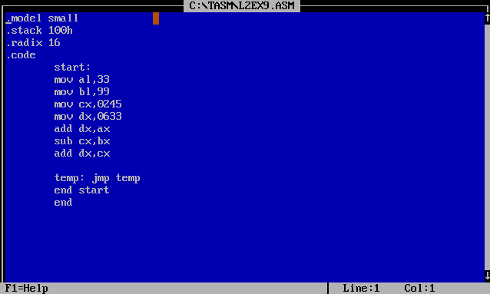

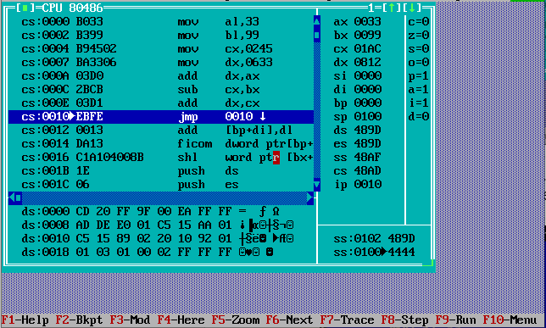

10.Sunt date numerele 222, 444, 66, 33, care se încarcă respectiv în registrele care

ar corespunde pentru aceste numere. Să se adune primul număr cu al treilea, al

doilea cu al patrulea . Sumele primite să se adune între ele. Din această sumă să

se scadă numărul al treilea.

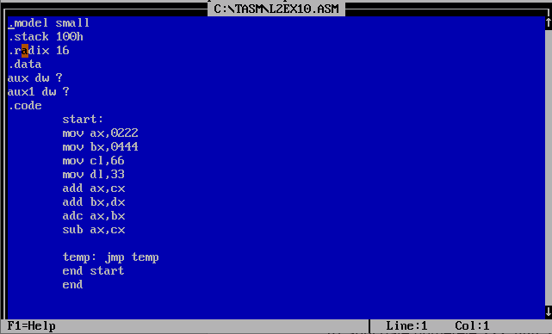

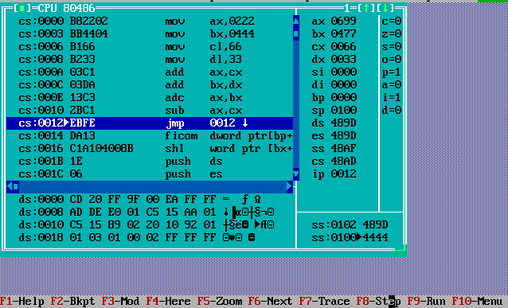

11.Sunt date numerele 222, 444, 66, 33, 555 care se încarcă în registrele respective.

Să se adune primul număr cu al treilea, al doilea cu al cincilea . Din suma a doua

să se scadă prima sumă. La acest rezultat să se adune al patrulea număr.

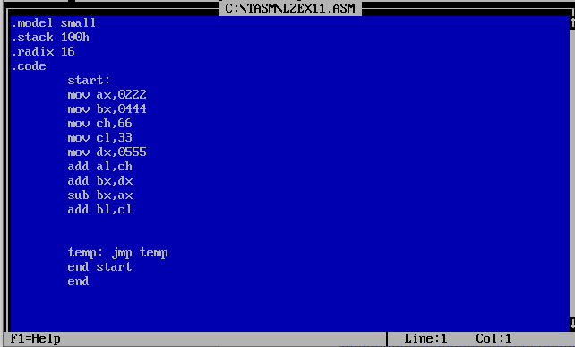

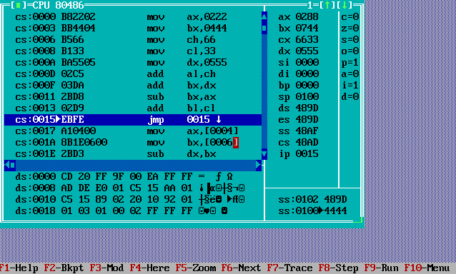

12.Sunt date numerele 7777, 1, 555, 6666 și 88 care se vor încărca în registrele

respective. Să se adune primul număr cu al doilea, al treilea cu al cincilea . să se

adune prima sumă cu a doua sumă și cu numărul al patrulea.

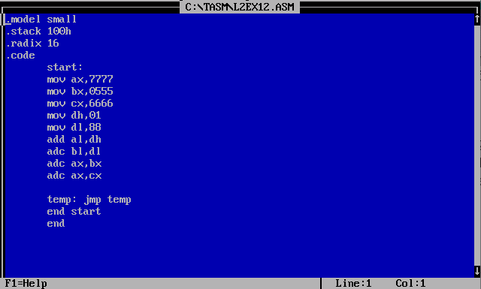

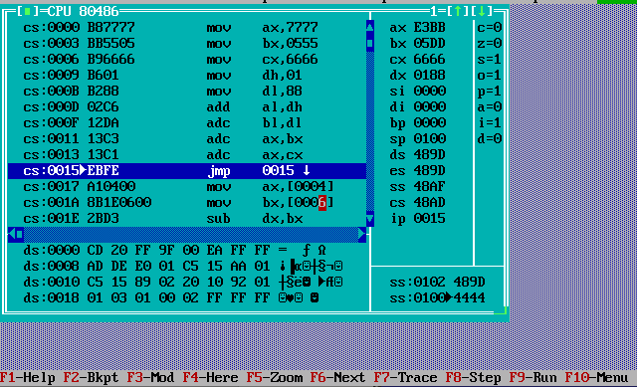

13.Sunt date numerele 8888, 2222, 555, 333 care se vor încărca în registrele

respective. Să se scadă din primul număr al doilea, și din al treilea cu al patrulea

număr . Să se adune aceste diferențe și numărul al patrulea.

